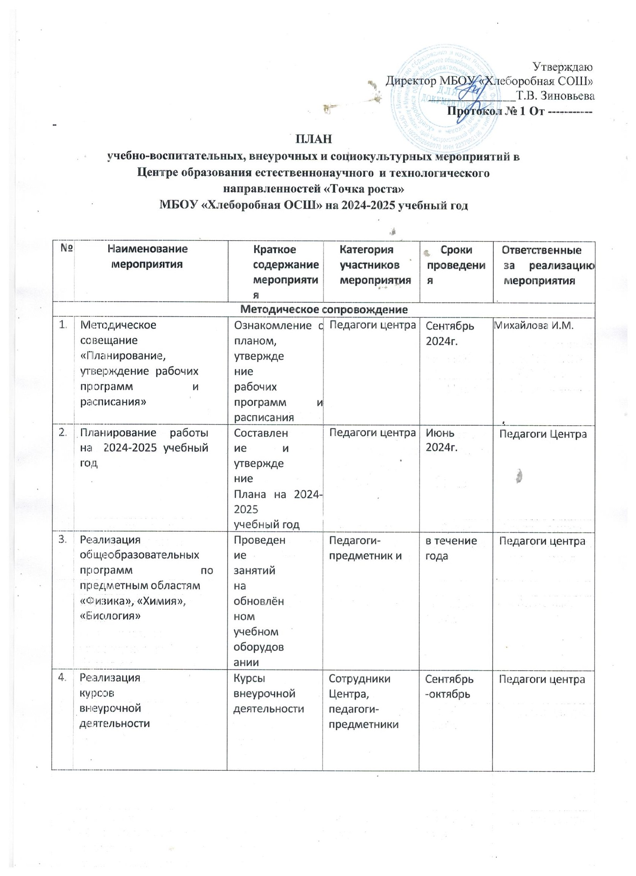

|  |  |  |  |  |  |  |  |
| --- | --- | --- | --- | --- | --- | --- | --- |
| 5. | Проектная деятельность | Разработка и реализация  индивидуальных и групповых  проектов | Педагоги- предметники, обучающиеся | | в течение года | | Педагоги центра |
| 6. | | Участие в конкурсах и конференциях  различного уровня | Организация сотрудничества совместной, проектной и  исследовательской  деятельности  школьников | Педагоги- предметники, обучающиеся | в течение года | | Педагоги Центра | |
| 7. | | Круглый стол «Анализ работы за 2023-2024 учебный год.  Планирование работы на 2024-2025 уч. год | Подведение итогов работы за год.  Составление и утверждение  Плана на новый уч. год. | Педагоги | май  2024г. | | Михайлова И.М. | |
| 8. | | Отчёт-презентация о работе Центра | Подведение итогов работы Центра за  год | Руководитель Центра | Июнь 2024г. | | Михайлова И.М. | |
| **Внеурочные мероприятия** | | | | | | | | |
| 1 | | Квест-игра для  воспитанников центра  «Точки роста» «Дорогой знаний и открытий» | Праздник талантов | 5-7 классы | декабрь  2024г. | | Михайлова И.М., педагоги Центра | |
| 2 | | Участие во Всероссийской  олимпиаде школьников на платформе Сириус- физика, химия,  биология, информатика | Выявление талантливых и  одаренных детей | 5-11 классы | Октябрь  2024 | | Михайлова И.М., педагоги Центра | |
| 3. | | Круглый стол  «Моя точка Роста» | Обмен опытом объединений  «Точки роста» | 9-11 классы | январь  2025г. | | Педагоги Центра | |
| 4. | | День науки в  «Точке роста» | Демонстрация обучающимся  навыков работы с современным оборудованием | 7-9 классы | Февраль  2025г. | | Педагоги Центра | |
| 5. | | Форум юннатов | Фестиваль проектов | 6-е классы | Март  2025г. | | Тырышкина О.А. | |

|  |  |  |  |  |  |
| --- | --- | --- | --- | --- | --- |
| 6 | Всероссийские акции  «День ДНК»,  «Всероссийский урок генетики» | Единые  тематические уроки | 7-11 классы | Апрель  2025г. | Педагоги Центра |
| 7. | Всероссийский урок Победы (о вкладе  ученых и инженеров в дело Победы) | Единый  Всероссийский урок | 7-11 классы | Май  2025г. | Педагоги Центра |
| 8 | Мастер-классы (работа на новом оборудовании) Семинар-практикум для педагогов школы | Формирование представлений о методах работы  Демонстрация работы с  цифровыми лабораториям | 5-6 класс | Октябрь  2024 | Педагоги Центра |
| 9 | Мастер-класс  «Организация проектной и  исследовательской деятельности  обучающихся с использованием  цифровой лаборатории» | Применение цифровых лабораторий | 8 класс | Ноябрь  2024 | Педагоги Центра |
| 10 | Мастер-класс  «Применение современного лабораторного оборудования в проектной  деятельности  школьника» | Применение цифровых лабораторий | 10 класс | Апрель  2025 | Педагоги Центра |
| 11 | Неделя точных наук | Проведение  мероприятий в рамках недели | 5-11 классы | Январь- февраль 2025 | Педагоги центра |
| 12 | Всероссийская акция для школьников «Урок цифры» | Проведение открытых  уроков | 5-11 классы | В течение года | Михайлова И.М. |
| 13 | Родительские собрания | Знакомство с работой центра | Родители | Октябрь  2024 | Михайлова И.М., педагоги центра |
| 14 | Участие в системе открытых онлайн – уроков  «Проектория» | Профессиональное  самоопределен  ие выпускников | Выпускники 9,11 классов | В течение года | Михайлова И.М. |

|  |  |  |  |  |  |
| --- | --- | --- | --- | --- | --- |
| 15 | Экскурсии | Профессиональ ное  самоопределение выпускников | Выпускники 9,11 классов | В течение года | Михайлова И.М. |